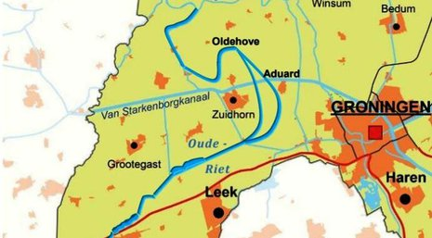
Nieuwsbrief Platform
Oude Riet, April 2023
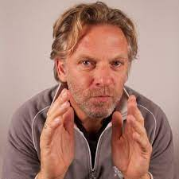
Precies een jaar geleden hielden we onze middagconferentie over ‘De Oude Riet in het Westerkwartier: Een beekdal met potentie´. Het verslag van die middag is intussen zo´n 150 x opgehaald van onze website. Daar is het nog steeds te vinden. Met deze nieuwsbrief informeren we u over het vervolg.

Film en animatie
In november kregen we een mooi aanbod van filmmaker Meinoud Sportel. Hij schreef ons: ‘Ik was op 7 juli in Oostwold waar Koos Vos op de avond van de Groninger Dorpen vertelde over het Platform Oude Riet. Ik woon op de Spanjaardsdijk Zuid, aangelegd als begrenzing van de Oude Riet (als ik het goed begrepen heb). Het is voor mij bijna tastbare geschiedenis. Ik ben filmmaker en wil graag aansluiten bij het Platform om de geschiedenis meer zichtbaar en voelbaar te maken. We willen door een combinatie van video en getekende animaties heden en verleden van het leven langs de rivier verbeelden’. Het is de bedoeling dat delen van de film via een QR-code ook bruikbaar zijn voor de toeristische bebording in dit gebied.

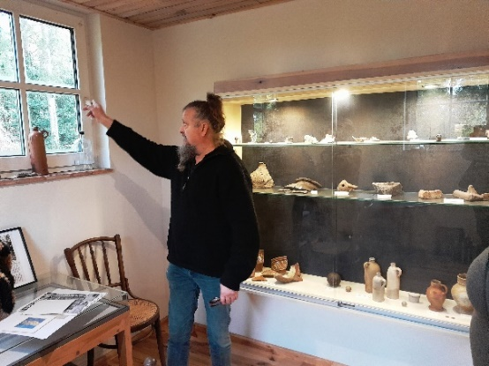
Op bezoek bij Geert
Niet veel mensen wonen boven op hun hobby. Geert Venema wel. In zijn woning heeft Geert, in zijn vrije tijd archeoloog, een museum ingericht voor prachtige vondsten uit de (heel) nabije omgeving. Aan een vijftal Platformleden legt de oudheidkenner najaar ’22 geduldig uit wat zijn museum zoal biedt. Zou het niet mooi zijn om vondsten uit het Oude Riet dal te tonen aan fietsers en wandelaars in het gebied?

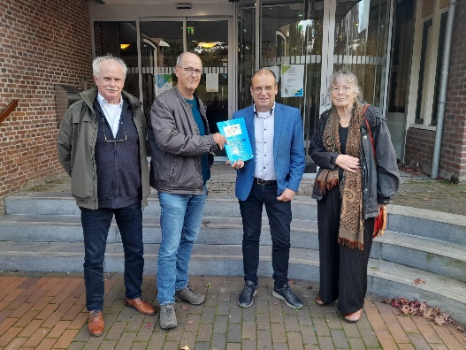
In gesprek met de politiek
Tijdens het congres op 22 april vorig jaar liet wethouder Bert Nederveen zich gretig een haam om de nek leggen: hij wilde graag de kar trekken voor herinrichting van de Oude Riet. Op 25 oktober ’22 gaven we hem het eerste exemplaar van ons congresboek. Nederveen was er blij mee maar deed weinig concrete toezeggingen. Wel kondigde hij een landschapsbeleidsplan aan. Daarin een omschrijving van wat de gemeente met het landschap wil. Ook zegde hij toe ons waar mogelijk te willen faciliteren.

Ambassadeurs gezocht en gevonden
Het congres enthousiasmeerde diverse mensen om het platform te komen versterken. De een woont vlakbij Dwarsdiep of Matsloot, de ander doet mee namens gemeente of Staatsbosbeheer. Met een sterke groep kunnen we nieuwe plannen maken. Hieronder een paar activiteiten.

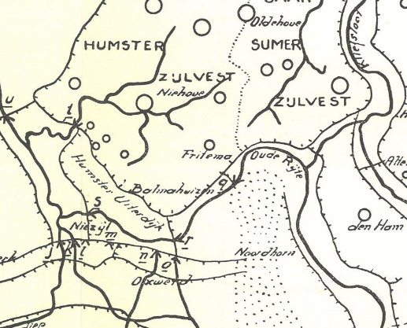
Lezingen
Veel mensen weten niet waar de Oude Riet stroomt en wat de rol was van deze rivier in de geschiedenis van het Westerkwartier. Onbekend maakt onbemind. Om die reden organiseren we na de zomer een aantal lezingen. Daarnaast hopen we verhalen te publiceren over de Oude Riet.

Dorpsorganisaties
Een deel van de Kloppenburgkaart uit 1944 uit het boek 'De waterstaatkundige ontwikkeling van het Westerkwartier'. De Oude Rijte boven Noordhorn is de Oude Riet die boven Niezijl in de Kommerzijlsterriet stroomt.
Intussen hadden we ook diverse contacten met dorps- en buurtverenigingen rond het Dwarsdiep. Daaruit blijkt dat zij de ontwikkelingen op enige afstand volgen. Ze worden rechtstreeks geïnformeerd door Prolander dat voor Gebiedsontwikkeling Zuidelijk Westerkwartier de herinrichting uitvoert.

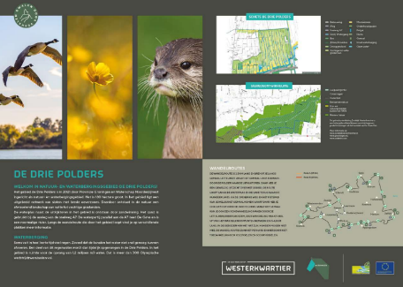
Werkgroep
recreatie Prolander
De afgelopen jaren is langs de boven- en middenloop van de Oude Riet hard gewerkt aan waterberging en herinrichting voor natuurdoelen. De werkgroep recreatie doet voorstellen voor de ‘beleving’ van dit gebied. Daarin zitten vertegenwoordigers van Waterschap Noorderzijlvest, Staatsbosbeheer, de Provincie Groningen en de Gemeente. Als Platform Oude Riet denken we in deze werkgroep mee over bijv. fiets- en wandelpaden, uitkijktorens (waarvoor we ook fondsen inbrachten) en voorzieningen voor op het water. Daarnaast schrijven we mee aan de informatieve borden voor wandelaars en fietsers.
Een van de nieuwe informatieborden voor de wandelpaden in de Drie Polders. Nog wel in concept.

Landmerk – oogstrelend en uitdagend
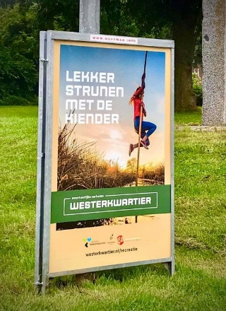
Hoe ontwikkelen we een aantrekkelijk landmerk langs het Dwarsdiep? Een landmerk is een aandacht trekkend object of ontwerp in het landschap. Dat moet je gezien hebben. Zo’n object moet natuurlijk passen in het verhaal van de Oude Riet. Het moet behalve mooi ook aanstekelijk zijn. Om die reden hebben we voorgesteld om langs of in het Dwarsdiep een turfschip te plaatsen. Tot halverwege de vorige eeuw voeren hier schepen die behalve turf ook landbouwproducten af- en aanvoerden. Deze schuiten brachten vraag en aanbod bij elkaar: ook kermisattracties en manufacturen. Bij Balktil konden de boten keren, de schippers een hapje eten.
Plannen maken is overigens één ding, maar hoe kunnen we iets dergelijks realiseren?

Strunen
Natuurlijk zijn er al veel wandel- en fietsmogelijkheden in dit gebied. Maar ‘ik mis op bestaande kaarten toch veel prachtige routes’, zegt Renilde Duif, een van de nieuwe leden van het Platform. Eerder werkte ze mee aan een prijswinnend routeboek in de Stellingwerven, namelijk het Stellingenpad. Renilde werkt nu met een groepje enthousiaste wandelaars en fietsers nu aan een folder die past in een door de gemeente uitgegeven reeks. Werktitel ‘Lekker strunen langs de Oude Riet’. De folder moet nog dit jaar verschijnen.

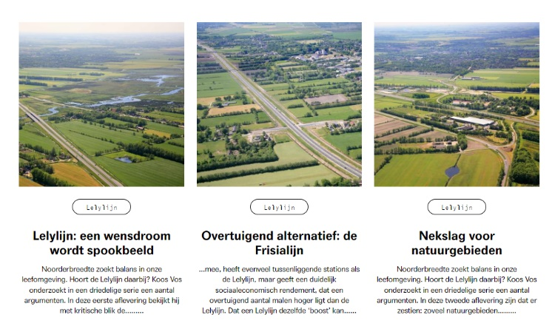
De schaduw van de Lelylijn
Het Platform wil het beekdallandschap van de Oude Riet zichtbaar, beleefbaar en voorstelbaar maken. Geen wonder dat we de discussie over de Lelylijn met zorg volgen. We vragen ons af wat aanleg van deze spoorlijn gaat betekenen voor dit landschap. In hoeverre gaat deze lijn dit gebied ‘raken’ en treffen? Veel is nog onduidelijk (financiering, precieze tracé, een internationale of slechts nationale lijn), maar de gevolgen kunnen groot zijn. Om de discussie aan te zwengelen publiceerde Koos Vos in 2021 hierover in tijdschrift Noorderbreedte. Zijn insteek is dat ‘de Lelylijn de nekslag is voor een beschermd landschap’. Abonnees van dit tijdschrift vinden Koos’ bijdrage op https://noorderbreedte.nl/?s=lelylijn+koos+vos&x=0&y=0. Volledige teksten zijn op te vragen bij Koos Vos zelf via de mail (ehkvos@gmail.com )
Op de website publiceren we een bondige samenvatting.
Hier een fragment daaruit:
‘Hoewel de Lelylijn in de pers doorgaans positief wordt beschreven, betekent dit spoortraject in werkelijkheid de doodsteek voor de landschappen binnen het tracé. Feit is, dat de Lelylijn gepland staat door de 16 meest natuurrijke reservaten van Noord-Nederland. Het betreft namelijk de natte venen, het Sponsland van Friesland en Groningen, w.o. de Onlanden. Als het tracé wordt doorgetrokken naar Scandinavië, de ‘gewenste’ HSL Amsterdam – Stockholm-Helsinki, komen hier nog 4 natuurreservaten bij, waaronder het Zuidlaardermeergebied. De Lelylijn betreft overigens niet alleen het passagiersvervoer. Binnen het ProRail Programma “Hoogfrequent Spoorvervoer: Schiphol - Amsterdam - Almere – Lelystad en in de toekomst Groningen e.v. “, gaat de Lelylijn de ingebruikneming van een ‘gemengd net’ betekenen’. Er verschijnen dus ook goederenlijnen op dit traject.’
Voor het vervolg zie www.ouderiet.com

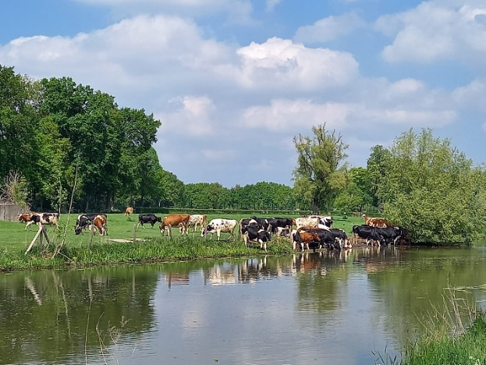
Nieuwe landschapsbiografie
De gemeente Westerkwartier stelt een landschapsbiografie van het Westerkwartier op. Hierin vormen landschap en biodiversiteit het uitgangspunt. De landschapsbiografie wordt de plek waarin alle bestaande onderzoeken, beleidsstukken, visies, inventarisaties, biografieën e.d. worden gebundeld. Ook de ontstaansgeschiedenis van de diverse landschapstypen en de toekomstmogelijkheden worden beschreven. Samen met de omgevingsvisie vormen ze de input voor de omgevingsplannen en geven ze een doorkijk naar wat wij met (en in) onze landschappen en natuur willen (behouden). Een datum van oplevering is nog niet bekend.

Het Platform Oude Riet is bereikbaar via:
www.ouderiet.com april 2023, contact: info@ouderiet.com

